Инструкция «Отзывы пациентов»
Для того чтобы написать в обратную связь вам необходимо:
- Ввести свои данные и сообщение.
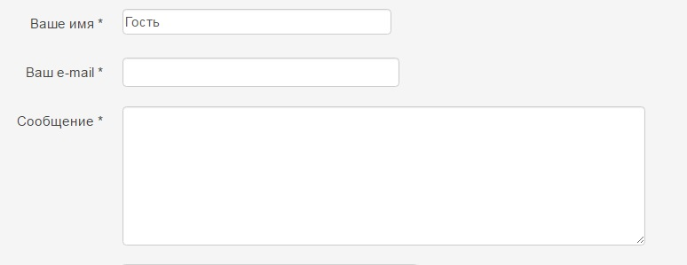
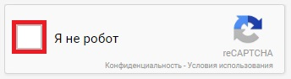
- После необходимо подтвердить что “Я” не робот.

После чего появится окно подтверждения, необходимо ВНИМАТЕЛЬНО прочитать вопрос в верхнем синем прямоугольнике,
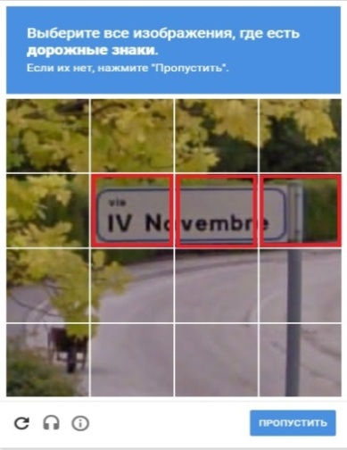

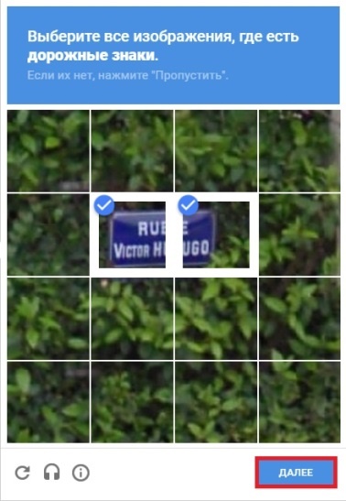
после чего выделить те участки, о которых идет речь в вопросе, и нажмите кнопку «Далее».

- В конце для отправки данных необходимо нажать на кнопку «Отправить»

